**進位轉換邏輯運算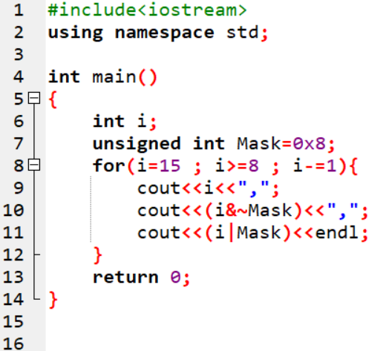.cpp**

第7行 ： unsigned int 值的範圍 0 到 4,294,967,295

第7行 ： 宣告Mask為變數名稱 0x改十進位的8為16進位

第8行 ： for迴圈 i從15到8 ， 每次減1

第9行 ： 輸出i，

第10行： &及~為二進位運算子，所以要將i和Mask改為二進位後再運算

Ex：i=15 -> 1111 ， Mask=8 -> 1000

接著依照運算子順序做運算：

~Mask = 0111

( i & 0111 )= 1111 & 0111 = 0111 = 7(十進位)

第11行 ：( i | Mask )= 1111 | 0111 = 1111 = 15(十進位)

備註 ： 輸出時，會輸出十進位的數字 (除非使用特殊語法)

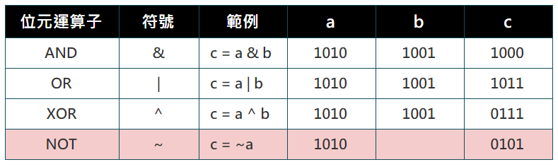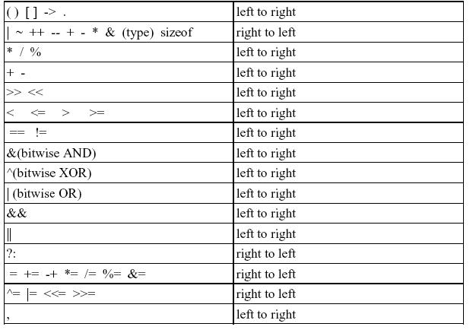運算子順序：

#include<iostream>

using namespace std;

int main()

{

int i;

unsigned int Mask=0x8;

for(i=15 ; i>=8 ; i-=1){

cout<<i<<",";

cout<<(i&~Mask)<<",";

cout<<(i|Mask)<<endl;

}

return 0;

}